

專欄】LPGA啟動前，揚昇球場協助TLPGA復賽
羅裕霖-運動專欄作家
高球作家
羅裕霖2020年8月2日 下午6:42
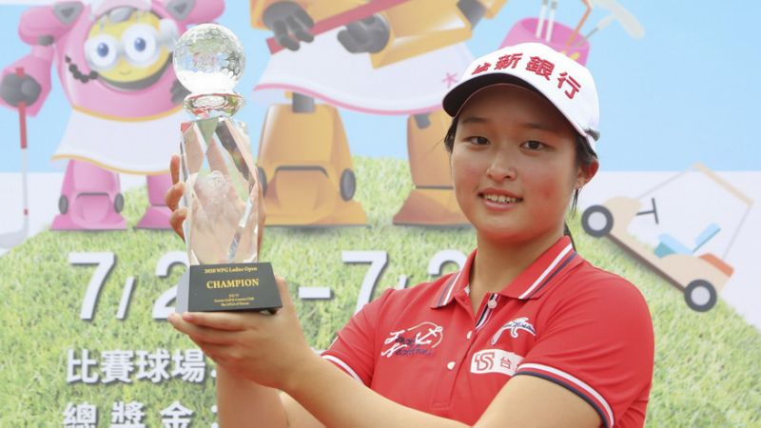
【專欄】LPGA啟動前，揚昇球場協助TLPGA復賽
更多
隨著這個星期的LPGA Drive On Championship（LPGA啟動錦標賽）重新啟動女子美巡2020年賽程後，高球賽事幾乎都已經從新冠疫情停賽後，逐漸的回復全球各地的比賽進行。為了協助旅外台灣女將在家鄉提前感受LPGA比賽場地，進入作戰模式、做好比賽準備。揚昇高爾夫鄉村俱樂部破例於七月二十一日到二十三日承辦女子台巡2020賽事重啟戰「大聯大女子高爾夫公開賽」。
2011-2013年間承辦兩百萬美元級（新台幣六千萬元）女子美巡台灣錦標賽-並由集團冠名贊助三屆【揚昇LPGA台灣錦標賽】的揚昇高爾夫鄉村俱樂部，在寫下帶動十幾萬人進場觀賽後，全面性的暫停承辦女子職業賽事，並全力進行揚昇球場硬體設備的昇級工程。
雖然僅是四百五十萬台幣的女子台巡賽，揚昇球場仍以國際大賽規格準備比賽場地，包括斥資千萬添購許多新穎的割草機等設備，使用「超級賽事底刀」（super tournament bed knife）修剪果嶺草，讓剪草高度低割至2.8mm，10.7英呎的果嶺速度，讓選手們驚呼：「太快了！」
大聯大女子賽是女子台巡賽復賽的第一場公開賽，旅美球星徐薇淩、曾雅妮、程思嘉和李旻，旅日好手姚宣榆，以及本土菁英林子麒、劉嬿、TLPGA新人吳佳晏，旅美NCAA校隊的張雅淳、洪若華、俞涵軒都在參賽名單，打造TLPGA復賽的第一戰。
比賽最後由十六歲的吳佳晏，以初生之犢不畏虎的氣勢，在揚昇球場收尾的五桿長洞兩桿強攻果嶺，雖然未能擒鷹、但是輕鬆抓鳥贏得TLPGA的第二勝。這是吳佳晏繼業餘時期，在苗栗苑裡的全國花園鄉村俱樂部拿下2018歡樂友緣女子公開賽後的第二場TLPGA勝利。
也是吳佳晏今年四月底轉職業後，六月中旬2020南寶TLPGA傳承賽奪冠後的TLPGA二連勝，目前的職業出賽的獲勝率是百分之百，只要出場就能奪冠。吳佳晏連三天都是六字頭演出，贏得職業生涯首場世界排名認可的冠軍，排名從四百三十一進步至最新的三百三十四名。
揚昇高爾夫鄉村俱樂部總經理黃美蘭說：「對我們來說，只要我們承諾接辦的比賽，我們都會以國際大賽的規格來準備。而我們全年也都致力於將球場及會館維持在最佳狀態，這是我們歡迎每一位到訪揚昇之貴賓的態度。」
黃美蘭表示，揚昇球場承辦比賽，不外乎是希望選手們可以更強，更有競爭力，未來揚昇球場將會提供更多的資源，幫助年輕的選手，到國外去為台灣爭光。

